Vue.js

<script src="https://cdn.jsdelivr.net/npm/vue/dist/vue.js"></script>

(會自動抓取 Vue.js 最新版本)

# if

<p v-if="seen">you look me.</p>

var app3 = new Vue({

el:"#app-3" ,

data : {

seen : false

}

})

#for

<div id="app-4">

<ol>

<li v-for="todo in todos">

{{ todo.text }}

</li>

</ol>

</div>

var app4 = new Vue({

el:"#app-4" ,

data: {

todos:

[

{text: '學習 JavaScript'},

{text: '學習 Vue'},

# List

* push()：新增元素。
* pop()：刪除最新加入的元素。
* shift()：刪除第一個 (即最舊的) 元素。
* unshift()：加入元素至第一個位置。
* splice()：加入或移除元素。
* sort()：由小至大排序。
* reverse()：元素反序排列。
* filter()：過濾陣列的元素，並將符合條件的元素傳回成為一個新陣列。
* concat()：連接陣列，會返回一個新的陣列。
* slice()：切割陣列，會返回一個新的陣列。

# v-model 雙向綁定

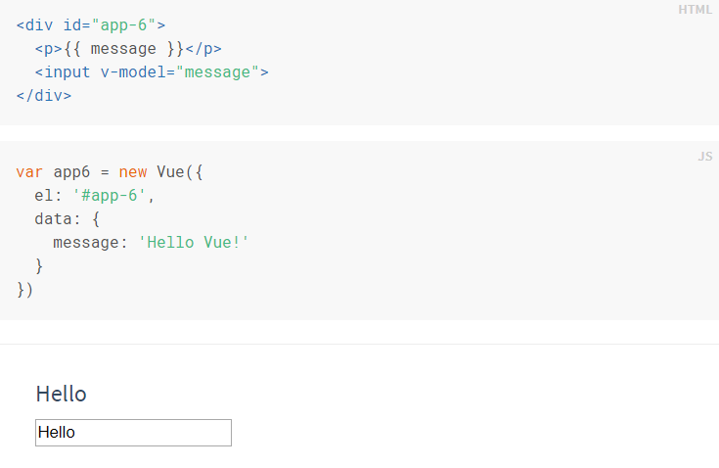

# v-bine: (css 指令)=””

1. class)

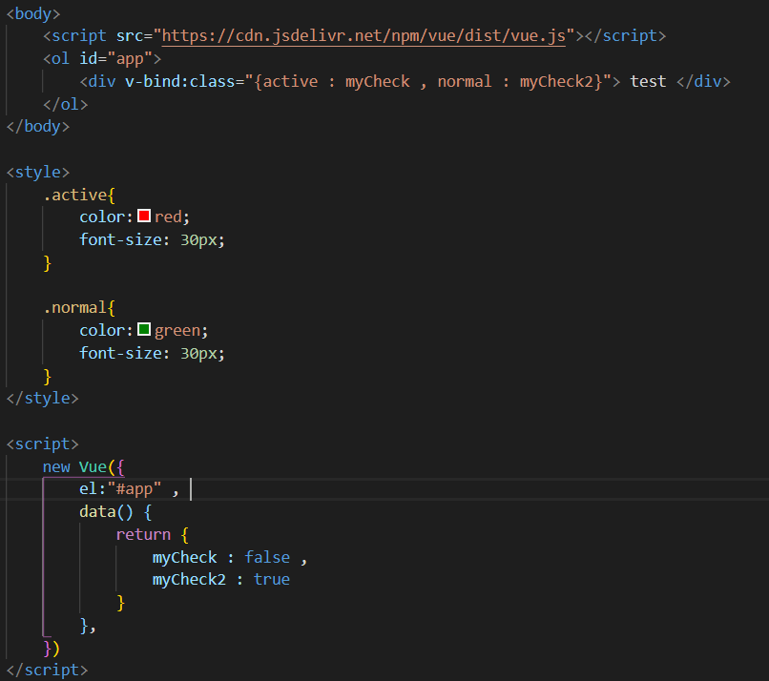

1. style)

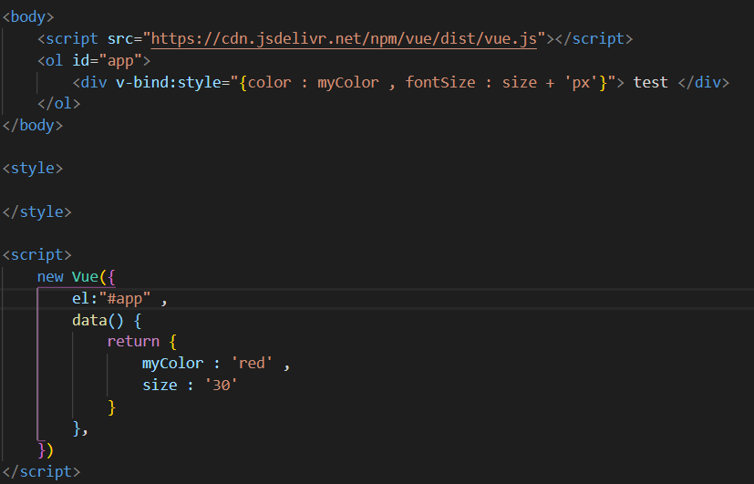

1. Html)

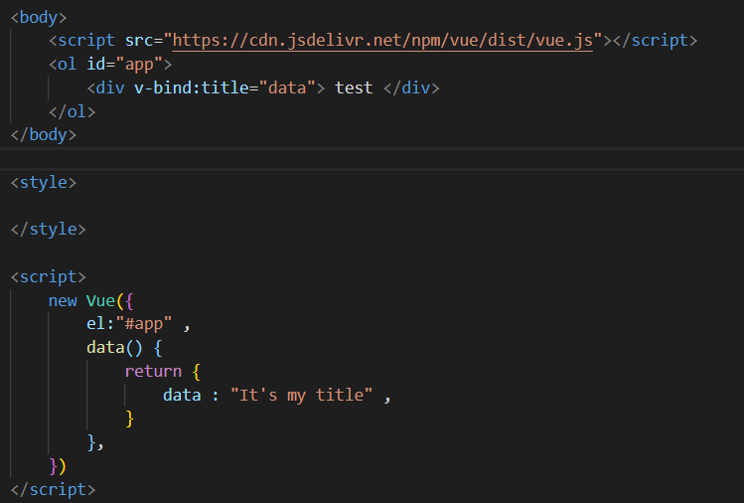

# Vue Compoent => props : []

